Lösungen zum
Arbeitsblatt
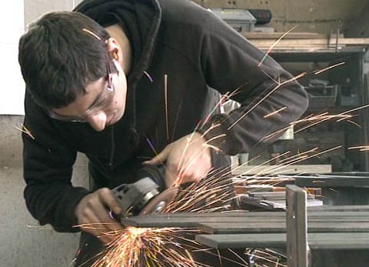

Das will ich werden: Metallbauer EFZ
Berufsbilder aus der Schweiz (71)

14:45 Minuten

1. Mit welcher Maschine schneidet Raffael die Flacheisen der Treppenwangen millimetergenau zu?
Mit der Kreissäge

2. Aus welchem Grund braucht Raffael eine Stückliste?
Weil kein Teil gleich wie das andere ist.

3. Warum sind die verschiedenen Metalle Raffaels grosse Leidenschaft?
Sie lassen sich in alle möglichen Formen biegen, drücken und schmieden.

4. Wie heisst die Winkelabmessung in der Fachsprache?
Gehrung

5. Bevor Raffael zwei Flacheisenteile verschweisst, muss er eine Vorbereitung treffen. Welche?
Er schrägt mit der Schleifmaschine die Kanten der Flacheisen ab.

6. Nenne drei typische Eigenschaften, die ein Metallbaulehrling mitbringen sollte.
Interesse am Werkstoff, gute Konstitution, Teamfähigkeit

7. Welche beiden Unterrichtsfächer sind im Film erwähnt?
Geometrisches Zeichnen, Physik

8. Welchem Zweck dienen die überbetrieblichen Kurse?
Das Gelernte in die Praxis umsetzen

9. Nenne mindestens vier wichtige Ausrüstungsgegenstände eines Metallbauers.
Gehörschutz, Helm, Handschuhe, Sicherheitsschuhe, Schutzbrille

10. Umschreibe den Begriff «Schweissblende».
Vorübergehend sehr schmerzhafte Erblindung mit irreversiblen Schäden

11. Welche «Veredelung» erfahren die Bauteile zum Schluss und aus welchem Grund?
Die Bauteile werden gegen die Korrosion verzinkt.

12. Warum könntest du dir vorstellen, diesen Beruf zu erlernen, oder warum nicht?
Individuelle Antwort

